抓分卷限时热练九
一、 单项选择题：共10题，每题4分，共40分．每题只有一个选项最符合题意．
1. 中科院近代物理研究所将 Mg原子核加速后轰击 Am原子核，成功合成了超重元素 Bh, 其核反应方程式为 Mg＋Am→Bh＋4X，则方程式中X表示( )
A. 质子 B. 中子
C. 电子 D. 氦核
2. 一定质量理想气体的体积V随摄氏温度t变化的关系如图所示，气体从状态a变化到状态b的过程中( )
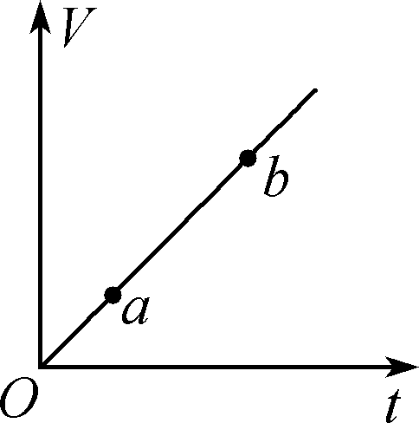
A. 外界对气体做功
B. 压强变小
C. 向外界放出热量
D. 分子平均动能减小
3. 如图所示，OBCD为半圆柱体玻璃的横截面，OD为直径，一束由紫光和红光组成的复色光沿AO方向从真空射入玻璃，紫光和红光分别从B、C点射出．下列说法中正确的是( )
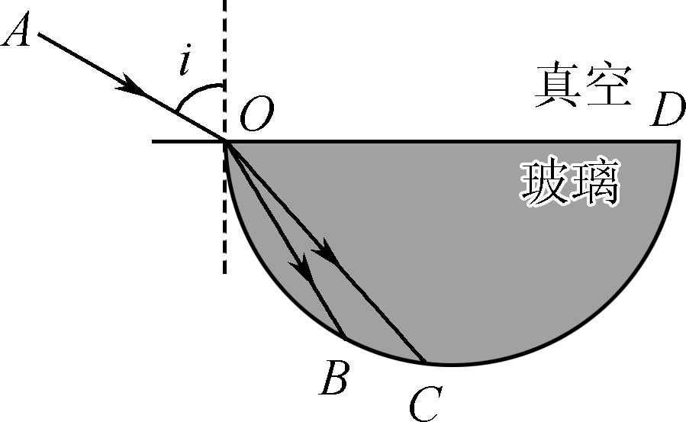
A. 逐渐减小入射角i，紫光先发生全反射
B. 逐渐减小入射角i，红光先发生全反射
C. 紫光在半圆柱体玻璃中传播速度较大
D. 紫光先从半圆柱体玻璃中射出
4. 杆秤是生活中常见的测量质量的工具，如图所示的杆秤由三条索链、托盘和秤杆、秤砣构成，索链等长且质量不计，托盘质量为m，称重时杆秤处于静止状态，索链与竖直方向均成30°角．当用此杆秤称量质量为M的物体时，索链中的拉力为( )
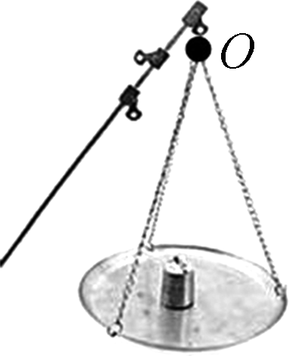
A. Mg B. (M＋m)g
C. Mg D. (M＋m)g
5. “用DIS研究在温度不变时，一定质量气体压强与体积关系”的实验装置如图所示．小张同学某次实验中作出的p图线如图所示．关于图线弯曲的可能原因，下列说法中错误的是( )
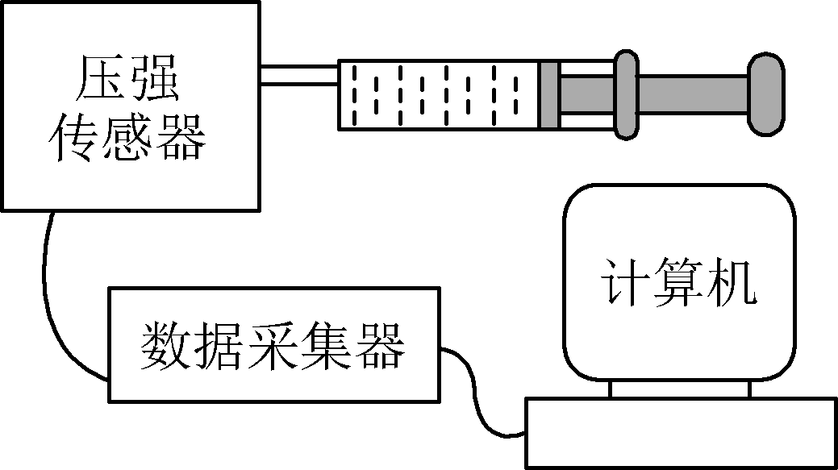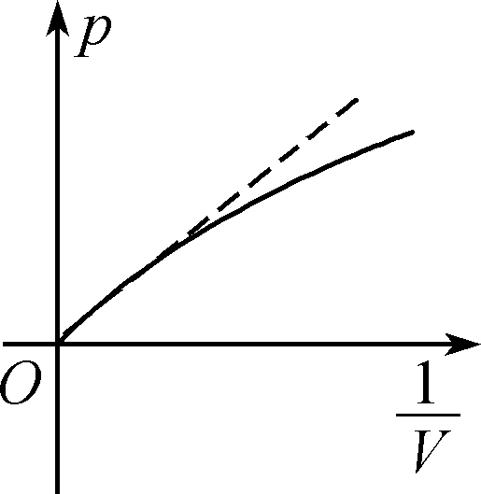
A. 压强传感器与注射器的连接处漏气
B. 未在注射器活塞上涂润滑油
C. 未考虑注射器与压强传感器连接部位的气体体积
D. 实验过程中用手握住了注射器前端
6. 2021年5月15日，我国首次火星探测任务“天问一号”探测器在火星表面预选着落区着落，迈出了我国星际探测征程的重要一步．后续，“祝融号”火星车开展巡视探测．已知火星直径约为地球直径的50%，火星质量约为地球质量的10%，近地卫星的周期约1.5 h．下列说法中正确的是( )
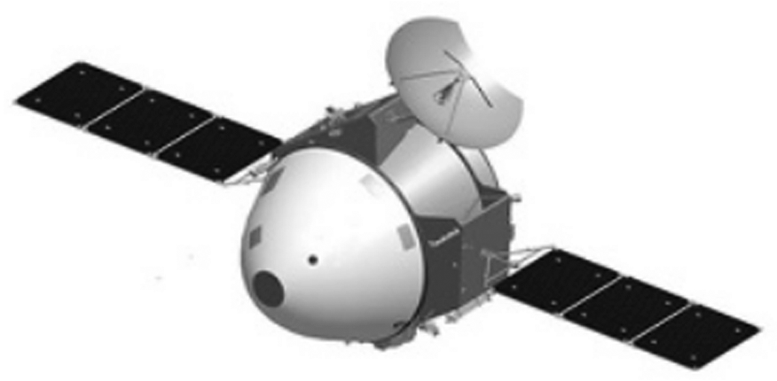
A. “天问一号”在火星表面圆轨道上的环绕周期大于1 h
B. “天问一号”的发射速度大于7.9km/s小于11.2km/s
C. “天问一号”在火星表面圆轨道上的绕行速度大于7.9km/s
D. 火星表面的重力加速度大于9.8m/s²
7. 如图所示为某同学设计的加速度计．滑块2可以在光滑的框架1中平移，滑块两侧用弹簧3拉着；R为滑动变阻器，滑片4与电阻器任一端之间的电阻值都与它到这端的距离成正比．两个电池E的电动势相同，内阻忽略不计．按图连接电路后，电压表指针的零点位于表盘中央，当P端的电势高于Q端时，指针向零点右侧偏转．将框架固定在运动的物体上，物体的加速度a沿图示方向，则( )
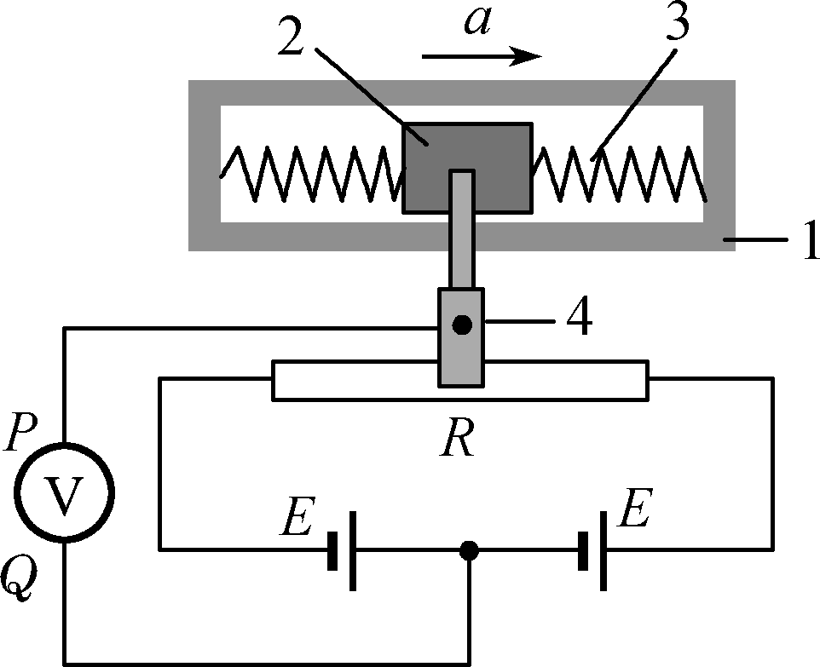
A. 电表的指针应该偏向零点右侧
B. 若电压表读数增大，物体的速度一定增大
C. 若电压表读数增大，物体的加速度一定增大
D. 若电压表读数不变，该物体一定做匀加速运动
8. 如图甲所示，理想变压器原、副线圈的匝数比为5∶1，原线圈接交流电源和交流电压表，副线圈通过电阻为R的导线与热水器、抽油烟机连接，已知副线圈上的电压按图乙所示规律变化．下列说法中正确的是( )
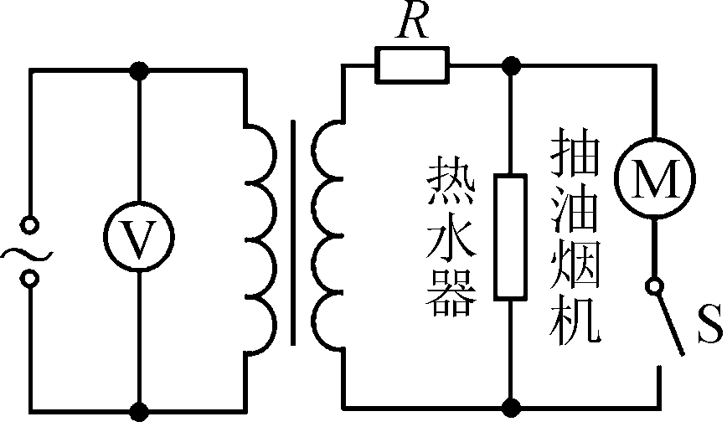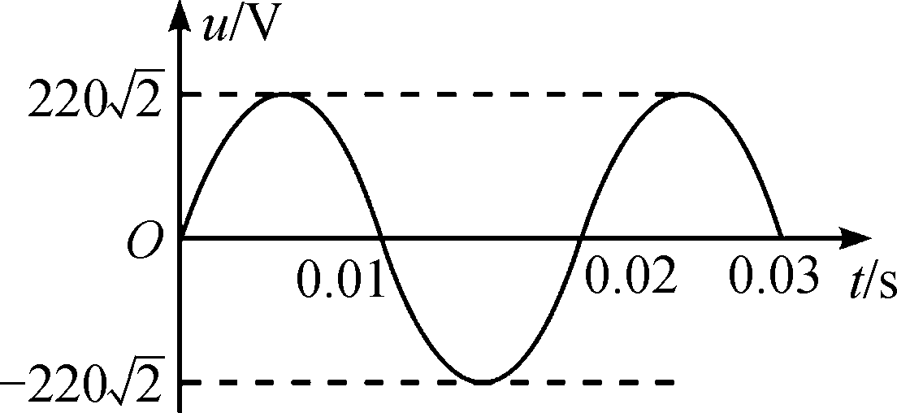
甲 乙
A. 电压表示数为1 100 V
B. 电压表示数为44 V
C. 若闭合开关S，热水器的实际功率减小
D. 若闭合开关S，原线圈中电流减小
9. 若一运动员某一次击球时，将网球从A点水平击出，网球击中D点；另一运动员将该网球从位于A点正下方且与D点等高的B点斜向上击出，最高点为C，网球也击中D点，A、C高度相同．忽略空气阻力，则( )
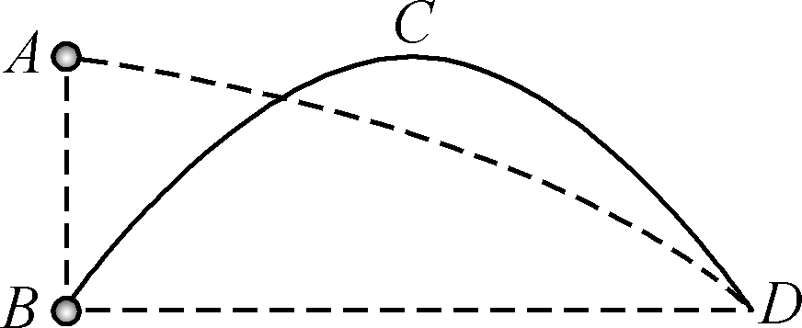
A. 运动员在两个过程中对网球所做功可能相等
B. 网球在前一个过程中击中D点时速度较小
C. 网球在两次被击出时的机械能可能相同
D. 网球在后一个过程中，击中D点时重力做功的瞬时功率较大
10. 如图所示，真空中有两个点电荷，Q₁＝4.0×10^{－8}C、Q₂＝－1.0×10^{－8} C，分别固定在x轴上坐标为0和6cm的位置，取无限远处电势为零．下列说法中正确的是( )
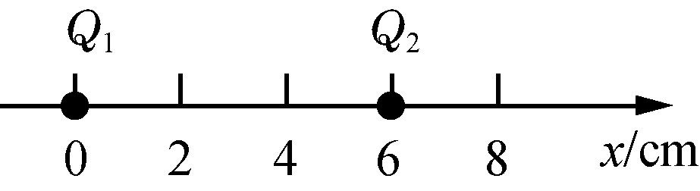
A. x＝4cm处电场强度为零
B. x＝12cm处电势为零
C. x轴上大于12cm的各点电场强度方向都向右
D. 若将电荷量为＋1.0×10^{－10}C的试探电荷从无限远移到x＝3cm处，电场力做功－9.0×10⁷J，则x＝3cm处的电势等于－9×10³V
二、 非选择题
11. (15分)某同学利用图甲装置探究“系统的机械能守恒”，该系统由钩码与弹簧组成，实验步骤如下：
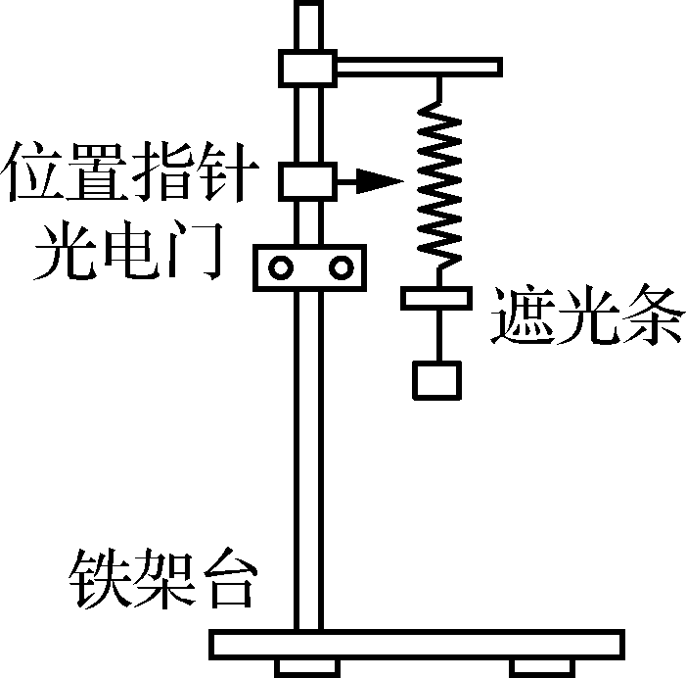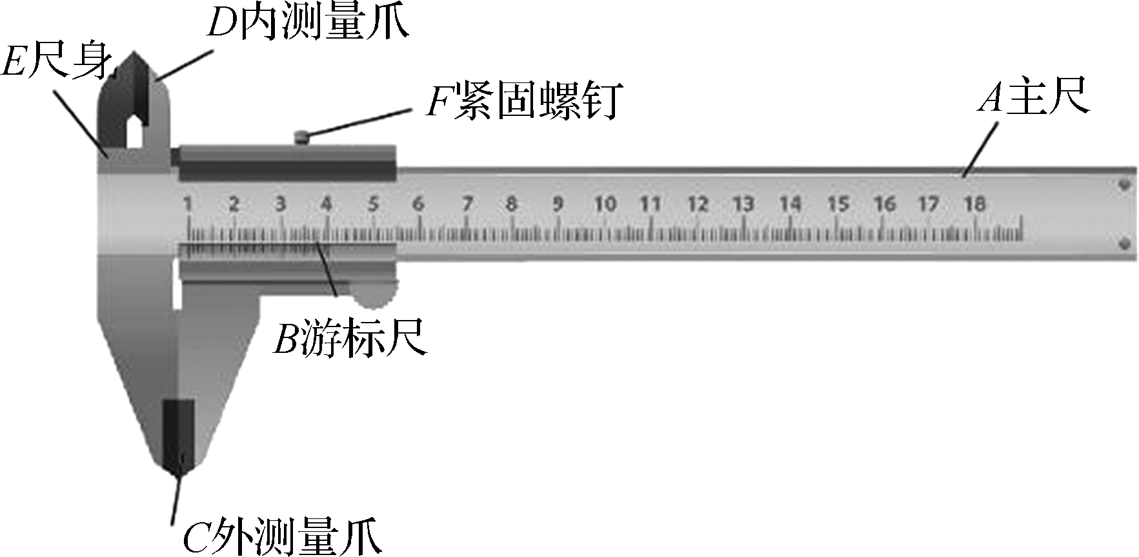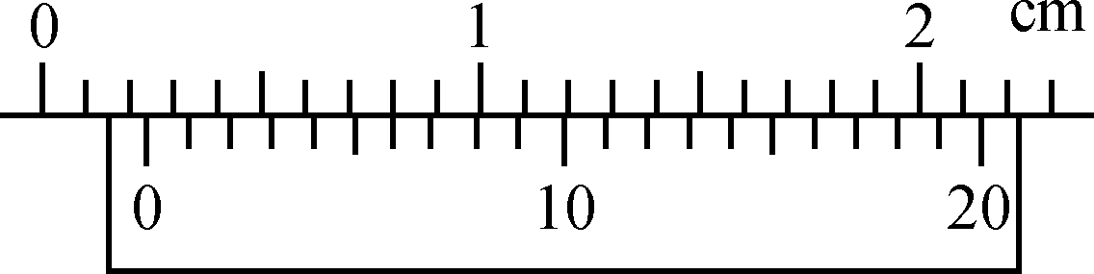
甲 乙 丙
(1) 首先测量出遮光条的宽度d.
a. 测遮光条的宽度需要用图乙中的________(填“C”或“D”)．
b. 某同学用卡尺把遮光条夹紧后直接进行读数，如图丙所示，读数为________cm.
c. 上一步骤中该同学漏掉的操作是____________________________．
(2) 按图甲竖直悬挂好轻质弹簧，将轻质遮光条水平固定在弹簧下端，测出此时弹簧的长度x₀；在铁架台上固定一个位置指针，标示出弹簧不挂钩码时遮光条下边缘的位置．
(3) 用轻质细线在弹簧下方挂上钩码，测量出平衡时弹簧的长度x，并按图所示将光电门的中心线调至与遮光条下边缘同一高度．
(4) 用手缓慢地将钩码向上托起，直至遮光片恰好回到弹簧原长标记指针的等高处(保持细线竖直)，将钩码由静止释放，记下遮光条经过光电门的时间Δt.
(5) 多次改变钩码个数，重复步骤(3)(4)，得到多组数据，作出(x－x₀)²图像如图丁所示．通过查找资料，得知弹簧的弹性势能表达式为E_{p}＝kx′²(其中k为弹簧的劲度系数，x′为弹簧的形变量)，已知当地重力加速度为g.则图线斜率等于________(用d和g表示)时可得系统的机械能是守恒的．
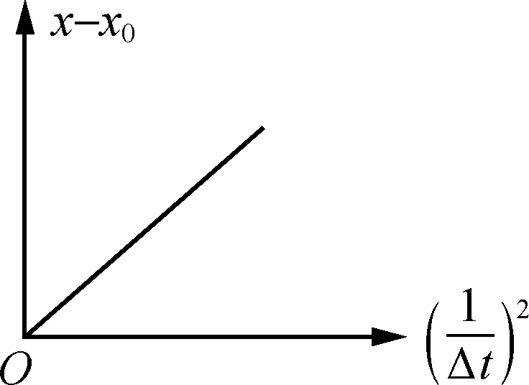
丁
(6) 实验中钩码的速度实际上________(填“大于”“等于”或“小于”) .
12. (8分)某双层玻璃保温杯夹层中有少量空气，温度为27 ℃时，压强为3.0×10³ Pa.
(1) 当夹层中空气的温度升至37 ℃，求此时夹层中空气的压强．
(2) 当保温杯外层出现裂隙，静置足够长时间，求夹层中增加的空气质量与原有空气质量的比值．设环境温度为27 ℃，大气压强为1.0×10⁵ Pa.

13. (16分)如图甲所示，在坐标系中平行于x轴放置一对平行金属板，板长为4L，两板到x轴的距离均为L，板右端靠近y轴，在两板间加如图乙所示的交变电压．在x轴上x＝－4L处，沿x轴正方向源源不断地射入初速度为v₀、质量为m、电荷量为＋q的带电粒子，这些粒子在两板间运动交变电压的一个周期后，恰能都离开电场．为使这些粒子汇聚于一点，需紧靠y轴右侧加垂直纸面向外的有界匀强磁场，磁场区域的中心在x轴上．不计带电粒子之间的相互作用力，求：
(1) 两板间所加交变电压的周期T.
(2) 两板间所加交变电压的绝对值U₀.
(3) 带电粒子所有可能汇聚点所在曲线的方程．
